105年學力檢核複查說明
- 請教師檢閱學生答題判讀情形，如有問題則申請複查，相關注意事項如下：
  - 一至八年級請皆線上申請複查：
    - 線上複查時間：105年6月6日（一）至6月8日(三)。
    - 進入校務行政系統「能力檢測」模組，線上查閱學生成績並直接申請複查，詳見第2-3頁操作程序。
    - 申請複查時間截止前，可重複提交資料，系統將顯示最後一筆提交紀錄。
    - 申請複查截止後，由教育處調閱答案卡(卷)進行人工判讀，並輸入學生作答選項。
    - 線上申請複查如有系統操作疑問，請聯繫全誼駐點人員黃先生，電話：846-2860分機506。
  - 一、二年級國語科手寫試卷，如欲親自複查，請依下列步驟辦理：
    - 線上申請複查：請參閱前述線上複查注意事項。
    - 105年6月8日（三）中午前傳真附件二委託書(需核章)至教育處課程科(傳真：857-2660)。
    - 親自複查人員以申請複查之學校人員為限，請持附件一複查申請表正本、附件二委託書正本，於下述時間、地點辦理複查事宜：
105年6月8日（三）下午14：00～16：00(教育處第三會議室)。
    - 親自複查後不能立即取回學校試卷，取回卡、卷時間將另行處務公告。
- 親自複查作業流程
6/8（下午14：00～16：00）
1.查驗申請表、委託書（正本）  2.抽號碼牌 | → | 工作人員導引複查人員尋找該校欲複查之答案卷 | → | 1.繳交申請表（正本）  2.進行複查作業

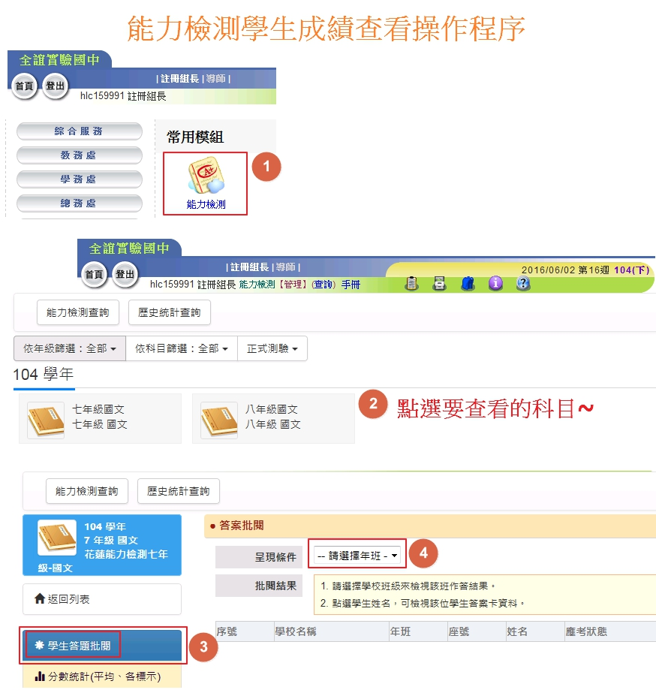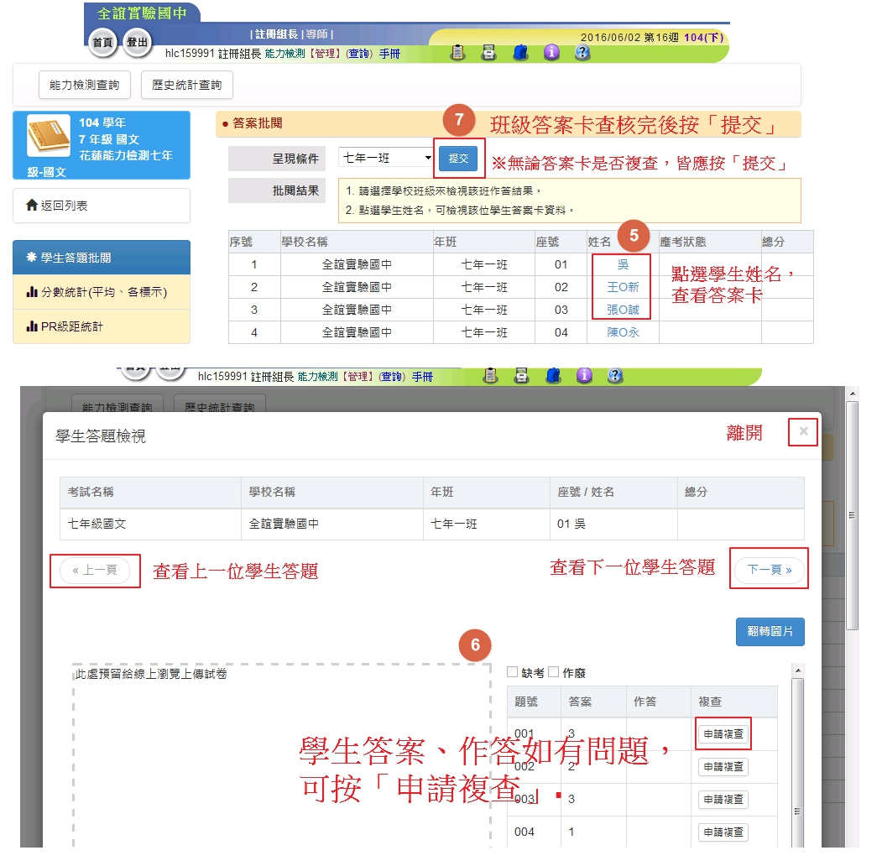
附 件 一 (一二年級國語試卷親自複查專用)
花蓮縣105年國民中小學教育資料庫學力檢核低年級國語複查申請表
學校名稱：
複查班級 |  |  | 複查內容 | 問題描述 | 填表人  聯絡電話 | 複查結果  (6/8複查後填寫)
年級 | 班別 | 學生姓名
 |  |  | 題號：
 |  |  | 題號：
 |  |  | 題號：
 |  |  | 題號：
 |  |  | 題號：
 |  |  | 題號：
 |  |  | 題號：
 |  |  | 題號：
 |  |  | 題號：
 |  |  | （表格可自行增列）

申請人： 主任： 校長：
附 件 二 (一二年級國語試卷親自複查專用)

委 託 書
茲委託本校______________至教育處辦理「105年國民中小學教育資料庫學力檢核-低年級國語複查」親自複查事宜。
此致
花蓮縣政府
委 託 人： 學 校 名 稱
(簽章)
受委託人： 教職員工姓名
(簽章)

中華民國 年 月 日

